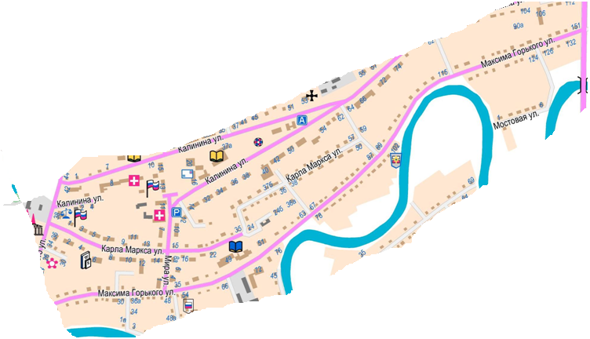Приложение к постановлению

утвержденного от 25 декабря 2017 года № 176

СХЕМА границ ТОС «Максимовцы» по ул. М.Горького, д. 1 – 161

в Здвинском сельсовете Здвинского района Новосибирской области